**CHAPTER 4:**

- GIới thiệu chuoeng trinh QPU cho phép chúng ta dịch chuyển một đối tượng qua một khoảng cách 3.1mm

- Đoạn mã sẽ hoạt động vượt hơn khoảng cách vũ trụ nếu đúng thết bị

**HAND ON: LET’S TELEPORT SOMETHING**

-Thay vì dùng giả lập, ta sẽ dùng QPU thật sự có 5 qubit của IBM (*Ià tên của một tập đoàn công nghệ tại Mỹ*)

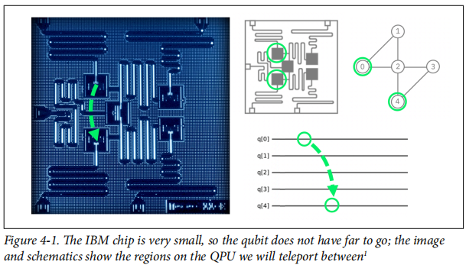

(*đây là bản vẽ mô phỏng vị trí trên QPU, màu xanh là sự di chuyển của qubit*)

**- IBM Q Experience** có thể được lập trinh bằng cách sử dụng **OpenQASM** (là một ngôn ngữ lập trình Quantum) và nó cũng là **Qiskit** (*là công cụ phát triển phần mềm nguồn mở để làm việc với bộ xử lý IBM Quantum*)

-HÌnh 4.1 là dùng codeOpenQASM chạy trực tiếp thông qua điện toán đám mây IBM dưới đây là code của nó:

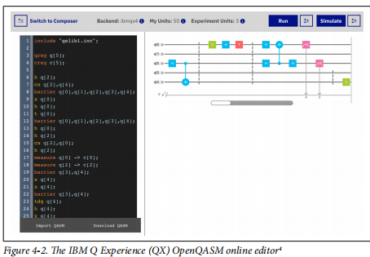

**Sample Code**

**Run this sample online at *http://oreilly-qc.github.io?p=4-1*.**

*Example 4-1. Teleport and verify*

include "qelib1.inc";

qreg q[5];

creg c[5];

**// Step 1: Create an entangled pair**

h q[2];

cx q[2],q[4];

barrier q[0],q[1],q[2],q[3],q[4];

**// Step 2: Prepare a payload**

x q[0];

h q[0];

t q[0];

barrier q[0],q[1],q[2],q[3],q[4];

**// Step 3: Send**

h q[0];

h q[2];

cx q[2],q[0];

h q[2];

measure q[0] -> c[0];

measure q[2] -> c[2];

barrier q[3],q[4];

**// Step 4: Receive**

x q[4];

z q[4];

barrier q[3],q[4];

**// Step 5: Verify**

tdg q[4];

h q[4];

x q[4];

measure q[4] -> c[4];

*(TỪNG STEP SẼ ĐƯỢC GIẢI THÍCH TRONG PHẦN DƯỚI ĐÂY)*

**CẦN LÀM RÕ MỘT SỐ ĐIỀU TRƯỚC KHI GIẢI THÍCH CHI TIẾT VỀ NÓ**

- Dịch chuyển lượng tử là khả năng vận chyển khoảng cách trạng thái một cách chính xác(tức là biên độ và pha tương đối) của 1 qubit sang qubit khác

- Ý định là lấy tất cả thông tin của qubit này sang qubit mà ta muốn dịch chuyển đến và tất nhiên qubit đầu sẽ bị xoá do không thể sao chép qubit

- Vì mô tả lượng tử là mô tả toàn diện nhất về một đối tượng vật lý, điều này thực sự chính xác là những diều bạn có thể nghĩ đến một cách tọc mạch là vận chuyển - **chỉ ở mức độ lượng tử** (vì việc truyền trạng thái qubit qua không gian xa khác với việc di chuyển(teleport) như một phương tiện vận chuyển thường ngày)

**INTRO OF QUANTUM TELEPORT**

- Một cặp qubit ở trạng thái liên kết (*Entangled states - trạng thái vướng víu* ) được chia sẽ giữa hai bên, ta đặt tên hai bên đó lần lượt là A và B

-Các qubit liên kết này là tài nguyên mà bên A dùng để vận chuyển trạng thái của một qubit khác sang B

=> Liên quan đến 3 qubit

+qubit dữ liệu (payload) mà A muốn vận chuyển

+2 qubit liên kết mà A muốn chia sẻ với B

- Nó hoạt động giống như một cáp mạng lượng tử (**Quantum Ethernet cable**) (*ám chỉ đến khả năng truyền thông tin tương tác quantum qua khoảng cách xa giữa cách điểm, tương tự như một giao thức truyền dữ liệu giữa các thiết bị trong mạng máy tính- vẫn dang trong quá trình nghiên cứu và phát triển Quantum Ethernet cable*)

- Bên A chuẩn bị dữ liệu và liên kết qubit dữ liệu với các qubit khác (*lúc này là đã liên kết với qubit của B*) băng thao tác **HAD** và **CNOT**

( - HAD (***hayes-adamard***) là một phép toán cơ bản trong tính toán lượng tử, được sử dụng để tạo sự tương phản và thay đổi cơ học lượng tử của một qubit - kết quả của phép tính HAD trên qubit |0> sẽ là trạng thái superposition (|0> + |1>) /sqrt(2)

- CNOT (controlled NOT) hay còn gọi là XNOT lượng tử hay Tofoli - là phép toán cơ bản cho việc tạo ra tương tác giữa 2 qubit, nó thực hiện phép toán NOT (đảo bit) nếu control qubit là |1> .. )

- Sau đó A phá huỷ tất cả qubit bằng thao tác READ. Kết quả cho ra 2 bit thông tin thông thường mà A gửi đến B. Vì là **BIT** nên có thể **sử dụng cáp mạng thông thường** cho phần này.

- Sử dụng 2 bit này, B đã thực hiện thao tác tính toán và chuyển đổi trạng thái qubit của mình để nó tương tự với qubit dữ liệu ban đầu của A

**MỘT SỐ VẤN ĐỀ CẦN ĐƯỢC ĐỐI MẶT**

**-** Thắc mắc t**ự tưởng tượng** trong bài viết : “nếu chỉ dùng cap Ethernet để truyền tải thông tin thì nó không được ấn tượng cho lắm! “

***GIẢI THÍCH***

- Vận chuyển qubit này cần phải dựa vào việc truyền tải các bỉ thông thường để đạt đc thành công

- Biên độ pha tương đối cần thiết để mô tả hoàn thành trạng thái tuỳ ý của một qubit có thể nhận các giá trị liên tục

- **QUAN TRỌNG:** giao thức vẫn có thể hoạt động kể cả khi A không biết trạng thái qubit của mình (không thể xác định biên độ và pha tương đối của một qubit đơn lẻ)

- Tuy nhiên chỉ cần 2 qubit liên kết với nhau để truyền chính xác cấu hình cảu của qubit trong A thì cấu hình này sẽ đúng với số lượng bit chính xác tiền năng vô hạn!!

(*https://tinhte.vn/thread/lan-dau-tien-chup-duoc-trang-thai-vuong-viu-luong-tu.3708216/ - đọc để hiểu thêm về định nghĩa trạng thái vướng víu ….* ***bài báo này tui vô tình đọc được thoi nên kochắc nó có phải thông tin chính xác hay ko đâu nhe :>>> chỉ cần đọc khái niệm để hiểu hơn thoi.****. )*

*Dưới đây là quy trình thiết kế ra sự kì diệu bên trên: (các thao tác được giới thiệu ở chương 2 và 3)*

